Колесные диски Tunzzo в 2023 году в РФ не представлены в продаже. При установлении метода восстановления эксперт исходил из следующего:

Целью восстановительного ремонта является приведение ТС в состояние, в котором оно находилось до ДТП. Под состоянием ТС понимается совокупность технических и потребительских свойств ТС, при этом:

* ни ТС в целом, ни отдельные элементы его оборудования не являются уникальными, не представляют исторической, культурной или художественной ценности;
* субъективно воспринимаемые особенности (такие, как нюансы расцветки, комплектности и т.д.) не могут рассматриваться как требующие точного воссоздания (замещения) при подборе аналогов или при определении размера затрат на восстановление, если эти особенности не связаны с существенным отличием объективных функциональных характеристик по отношению к возможным аналогам.

В данном случае объективными характеристиками ТС следует полагать следующее описание: на автомобиле установлены колесные диски из легкого сплава следующих размерных параметров: 6.5x16 5x114.3 ET38 66.1, при этом идентичные на всех 4-х колесах. Именно такое состояние ТС подлежит восстановлению. В продаже в 2023 году представлены подобные колесные диск в широком ассортименте. При этом идентичные по внешнему виду диски отсутствуют. В таких условиях единственным возможным способом приведения ТС в состояние, в котором оно находилось ДТП, является установка одинаковых колесных дисков всех 4-х колес того же конструктивного исполнения (из легкого сплава) и размерности.

Эксперт не ставит перед собой цель подобрать сходные по внешнему виду (дизайну) аналогичные диски. Критериями выбора аналогов являлись только конструктивное исполнение и размерность. Приведена выборка, отсортированная по возрастанию цен, при этом использованы только первые 12 (наименее дорогостоящих) товаров. Подобный подход основан на принципе замещения, согласно которому разумный покупатель не заплатит за товар больше, если в продаже предоставлены более дешевые товары, аналогичные по всем параметрам (как отмечено выше, индивидуальные особенности дизайна, которые также могу определять выбор, в данном случае не рассматриваются).

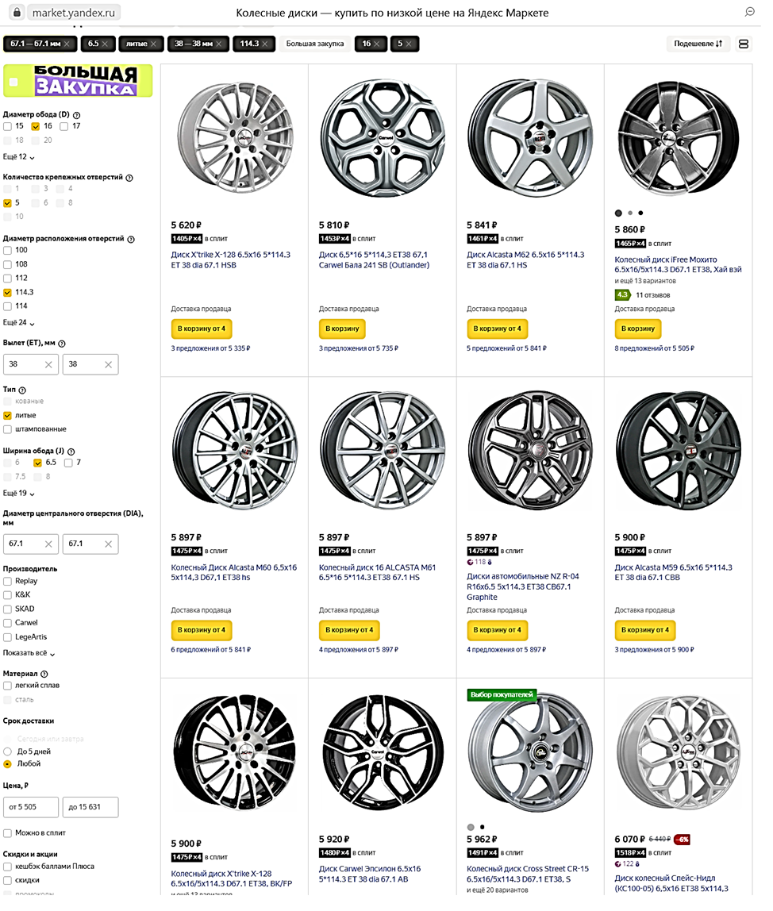

1. https://market.yandex.ru/catalog--kolesnye-diski/54461/list?hid=166068&how=aprice&allowCollapsing=1&local-offers-first=0&glfilter=27141993%3A28726901&glfilter=27142131%3A28727824&glfilter=27140531%3A28659008&glfilter=37987670%3A38~38&glfilter=21194330%3A36777999&glfilter=37910270%3A39070296&glfilter=24083930%3A67.1~67.1

Среднее значение из 12 предложений низшего ценового диапазона: 5881 руб. за 1 диск.

Как описано выше, при использовании для восстановительного ремонта подобных (аналогичных, а не идентичных) дисков, замене подлежат все 4 колесных диска, независимо от того, сколько дисков фактически повреждено.